**Технические требования для "Invoice"**

Link:<https://invoicee-three.vercel.app/>

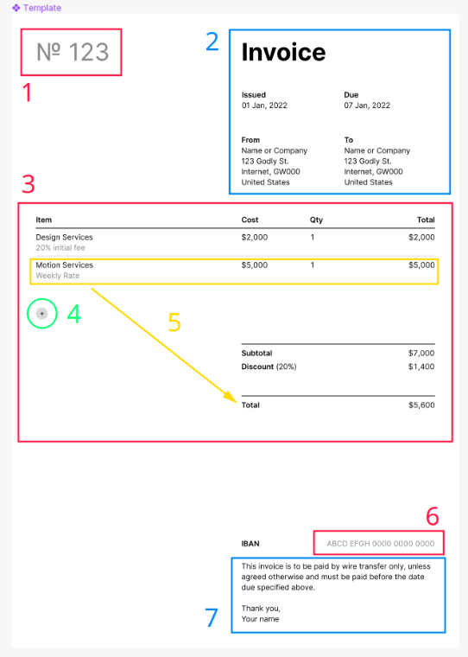

* То что выделено синим – статическое, остается неизменным, описано только в HTML.
* В красных блоках – динамические элементы которые обновляются при добавлении или удалении элемента из таблицы помеченные желтым цветом.
* Зеленым отмечена кнопка при нажатии на которую будет появлятся блок для добавления нового элемента в таблицу (см. дальше).

### Описание взаимодействия с интерактивными компонентами.

Чтобы не потерять введенные пользователем изменения - все измененные данные должны быть “моментально” (прежде чем быть визуализированы) сохранены в локальном хранилище.

Total считается как сумма всех элементов таблицы из столбца Total каждого элемента и от этого значения отнимается процент скидки (Discount):   
**Total = SUM(WorkItems) * (1 - Discount / 100)**

* **1 -** блок ввода номера платежки (далее инвойс(а)):
  + Запрещено вводить буквы - только цифры,
  + Длина ввода не более 4 символов (макс. 9999)
  + Ошибка ввода показывается как alert
* **3** - блок таблица с интерактивными полями и кнопкой создать
  + При вводе значения в поле Discount (__%) автоматически обновляется Total при этом:
    - Можно вводить только числа
    - Длина ввода не более двух символов (макс. 99)
  + **4** - клик по кнопке открывает блок “создать/изменить новый элемент” с пустыми полями - в заголовке окна Add (см. далее), при этом после создания Total обновляется.
  + **5** - при клике на элемент списка (таблицы) открывается блок “создать/изменить новый элемент” с заполненными полями значения которых взяты из объекта выбранного элемента - в заголовке окна Update.
* **6** - Блок для ввода IBAN
  + Можно вводить как буквы так и числа
  + Длина не более 30 символов
  + Введенное значение стилизуется в формат:  
    XXXX XXXX XXXX XXXX XXXX (DE89 3704 0044 0532 0130)  
    - с группировкой по 4 символа
* **1** и **7** - статические поля

### Блок добавить / обновить - Add / Update

* Блок может работать в двух режимах - создание новой записи и редактирование уже созданной.
* Этот блок “открывается”/показывает поверх всех остальных так что пользователь не может взаимодействовать с ниже лежащими компонентами - они закрыты затемненной заглушкой (желтый цвет Х-формы).
* Клик вне формы, на пустом пространстве (желтый цвет Х-формы), закрывает блок, при этом если было сделано какое либо изменение в этом блоке (кнопка Create активна) - должно показаться подтверждение закрытия.
* Сlose кнопка действует также - если в блоке есть изменения то закрытие блока только после подтверждение пользователем.
* Поля ввода Qty и Cost позволяют вводить только числа!
* Total - поле не редактируется, но обновляется динамически при обновлении Qty или Cost по формуле - Total = Qty * Cost

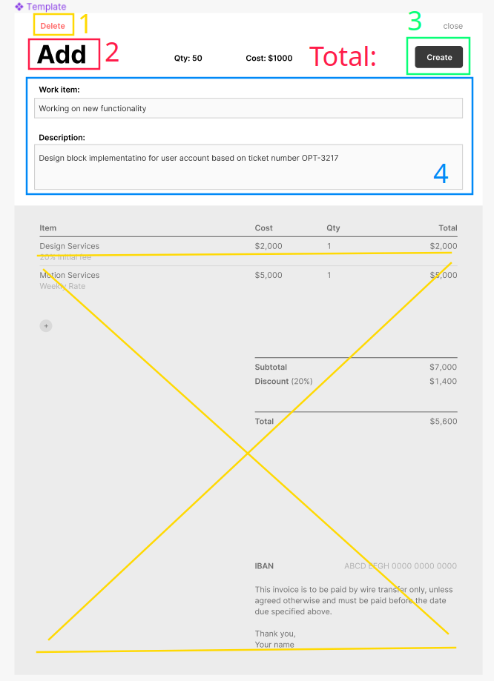

1. Delete кнопка активна только при редактировании. При этом клик на эту кнопку сразу не удаляет блок - сначала показывается confirm и пользователь должен подтвердить действие. После подтверждения блок закрывается, лист обновляется, Total пересчитывается.
2. Add / Update - это заголовок, значение зависит от режима работы блока
   1. Если пользователь создает новую запись (новый элемент) то в заголовке должно быть Add
   2. Если пользователь открыл и редактирует уже созданную запись то в заголовке должно быть Update
3. Create / Save - кнопка которая также зависит от режима работы блока. Когда активна - клик по этой кнопке создает новый блок в таблице или обновляет выбранный, при этом все результаты пересчитываются. Режимы кнопки:
   1. Режим создания:
      1. Кнопка имеет значение Create изначально она неактивна
      2. Активна только в случае когда **Qty + Cost + Work Item** имеют не пустое значение (заполнены)
   2. Режим редактирования:
      1. Кнопка имеет значение Add изначально она неактивна
      2. Активна когда любое из значений **Qty или Cost или Work Item или Description** изменено.
4. Блоки ввода текста - Work Item и Description - можно вводить любый символы и числа. Work Item однострочный. Description - многострочный (расширяемый)